
Tisková zpráva / Press Release

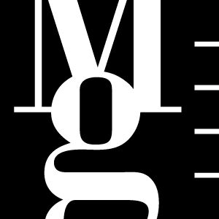
Tisková zpráva Press Release Release

Bilance 23. mezinárodního bienále grafického designu Brno 2008
tisková zpráva k BB06 ze dne 21. 10. 2008
Uměleckoprůmyslové muzeum, Husova 14
Místodržitelský palác, Moravské nám. 1a
Pražákův palác, Husova 18

Neděle 19. října 2008 byla posledním dnem 23. mezinárodního bienále grafického designu Brno 2008, které probíhalo ve třech palácích Moravské galerie v Brně a bylo zaměřeno na grafický design, ilustrace a písmo v knihách, časopisech, novinách a digitálních médiích. Skončil tak nejrozsáhlejší a nejprestižnější projekt Moravské galerie v Brně za uplynulé dva roky.
Letošní 23. ročník bienále, který byl veřejnosti přístupný od 17. června do 19. října, tedy po dobu 91 dní, zaznamenal u veřejnosti, ale i médií mimořádný ohlas. Výstavy umístěné v Uměleckoprůmyslovém muzeu navštívilo 7760 osob, v Pražákově paláci 10020 osob, Místodržitelském paláci 10581 osob, doprovodného programu (včetně Brněnské bienálové noci) se zúčastnilo 4986 osob. Celkem tedy navštívilo Bienále Brno 2008 33347 osob, průměrná návštěvnost Bienále Brno 2008 je tedy 366 osob / den. Porovnáme-li letošní ročník s předchozími třemi (20. ročník — 140 osob / den, 21. ročník — 138 osob / den, 22. ročník — 291 osob / den), můžeme Bienále Brno 2008 považovat z hlediska návštěvnosti za nejúspěšnější, a to i přesto, že MG zpřísnila metodiku počítání (nově se započítávají pouze vstupy do budovy, ne na jednotlivé výstavy, jak tomu bylo dříve, a není započtena návštěvnost volně přístupného projektu v Domě pánů z Lipé). Jen v říjnu zhlédlo bienálové výstavy 8815 osob.
Mezinárodní sympozium, které letos neslo název Grafický design příště, se uskutečnilo ve dnech 18. a 19. června 2008 v Divadle Reduta v Brně a kromě většiny členů mezinárodní poroty na něm přednesla své příspěvky řada dalších předních designérů z celého světa. Sympozium se setkalo s opravdu mimořádným zájmem — bylo plně obsazeno již měsíc před svým zahájením.
Kromě hlavní soutěžní výstavy Bienále Brno 2008, která byla letos velmi netradičně nainstalována přímo na židlích Outline firmy wiesner hager, mohla veřejnost zhlédnout dalších devět doprovodných výstav (Brno Echo: Ornament a zločin od Adolfa Loose k dnešku, Stefan Sagmeister: Co jsem se zatím v životě naučil, Fumio Tachibana — Laureát Velké ceny Bienále Brno 2004, Práce ze… Slovinska, Jiří Rathouský — Osobnosti českého grafického designu, Výstava členů mezinárodní poroty, Slovak rep., City’s Celebrities!, Tiskařská elita). Speciální doprovodnou výstavou byl projekt To nejlepší z Bienále Brno, který se během letošního září uskutečnil v atriu a na ochozech Domu pánů z Lipé, kde bylo vystaveno dvaadvacet faximile plakátů, jež zvítězily v předchozích ročnících Bienále Brno. Projekt byl uskutečněn ve spolupráci se STUDENT AGENCY.
Do soutěžní přehlídky vybrala výběrová porota 600 děl od 162 autorů z 27 zemí světa. Nejpočetněji zastoupenou zemí byla tradičně Česká republika, Japonsko a Německo.
Sedmičlenná mezinárodní porota tvořená renomovanými grafickými designéry ze šesti zemí světa vyhlásila první den bienále vítěze celkem pěti hlavních cen. (Šestá cena — cena v nově zavedené kategorii obalů nosičů digitálních a audiovizuálních médií, udělena nebyla.) Dále byli zvoleni držitelé šesti zvláštních cen, z nichž jedna — Cena za přínos v oboru grafického designu, byla udělena Organizačním výborem Bienále Brno Janu Solperovi. Velkou cenu Bienále Brno 2008 získala nizozemská designérka polského původu Kasia Korczak. Podle slov předsedkyně Lucille Tenazas z USA mezinárodní porota ocenila především konzistenci souboru, který autorka do letošní soutěže přihlásila. S udělením ceny souvisí i uspořádání doprovodné výstavy v rámci následujícího „knižního“ bienále v roce 2012.
Letos poprvé byla vyhlášena Cena diváka. Stalo se tak během Brněnské bienálové noci 19. září 2008 v Domě pánů z Lipé a získala ji mladá česká designérka Štěpánka Bláhovcová.
Tisková zpráva / Press Release
Velmi příznivý ohlas zaznamenal bohatý doprovodný program letošního brněnského bienále. Jeho hlavní součástí byly Národní dny, které měly za cíl přiblížit kulturu některých zemí, z nichž pocházejí autoři vystavených děl. Veřejnost měla možnost postupně navštívit Český, Americký, Francouzský, Japonský a Rakouský den, jejichž součástí byl veleúspěšný koncert Jaromíra Nohavici, hudební skupiny Kamelot, Jana Budaře, francouzské vážné hudby, několik studijních projekcí hraných, dokumentárních i animovaných filmů a řada pozoruhodných výtvarných dílen. Nejúspěšnější doprovodnou akcí se stala Brněnská bienálová noc, která proběhla v pátek 19. září 2008 od 18.00 do 24.00 hodin. Zúčastnilo se jí celkem 3620 osob.

„Trochu jsme se obávali, že rekonstrukce Husovy ulice, na které leží dvě z budov Moravské galerie v Brně, odradí některé potenciální zájemce od návštěvy Bienále Brno 2008, bezesporu nejdůležitějšího projektu našeho muzea v letošním roce. Konečná čísla, jež sice nepřeceňujeme, ale vždy nás potěší, ukázala, že bienále má nejen své pevné místo na kulturní mapě Brna, ale také celé České republiky. Zvyšující se zájem zahraničních médií a individuálních návštěvníků pak jednoznačně prokazuje schopnost bienále konkurovat podobným přehlídkám v Evropě. Co se mi ale ve zpětném zrcátku znovu a znovu objevuje, je kompaktnost a kvalitativní vyrovnanost všech složek letošního ročníku; soutěžní přehlídkou či profilovou výstavou Brno Echo počínaje a doprovodným programem konče. Bez jakékoli pochybnosti i s vědomím dlouhé tradice jsem si jist, že letošní bienále bylo jedním z vrcholů, jichž se organizátorům podařilo od založení této akce v roce 1964 dosáhnout. Děkuji všem kolegům z Moravské galerie v Brně, celému organizačnímu výboru, vystavujícím, účastníkům mezinárodního sympozia a samozřejmě spolupořadatelům, partnerům a sponzorům, bez jejichž pochopení a nadšení bychom si my, ředitelé čehokoli, o něčem podobném mohli nechat jenom zdát,“ říká k právě skončenému výstavnímu projektu ředitel Moravské galerie v Brně a ředitel Bienále Brno Marek Pokorný.

„Letošní program hlavních i doprovodných výstav a sympozia byl mimořádně zajímavý.
V soutěžní přehlídce se objevila studia a designéři, kteří se Bienále Brno zúčastnili poprvé,
a jak vyznívá ze zahraničních ohlasů z webů i blogů, prožívali intenzivně atmosféru setkání
s aktuálním grafickým designem i s jeho tvůrci. Mimořádná byla i účast ‚hvězd‘ grafického designu, díky nimž byla kapacita mezinárodního sympozia naplněna již měsíc před jeho konáním a auditorium Divadla Reduta bylo většinou přeplněné. Instalace soutěžní výstavy Radima Babáka a Ondřeje Toboly ve formě čítárny s knihami k volnému prohlížení návštěvníci uvítali s nadšením a někteří se i vraceli, aby knihami nejen listovali, mnozí si je i fotografovali stránku po stránce. Potvrdilo se, že výstava zahraničního hostujícího kurátora uspořádaná v juxtapozici se soutěžní přehlídkou přináší do celkového bienálového programu nový impulz — je teoretickým uchopením oboru a v konceptuální rovině otevírá divákům novou dimenzi pohledu na vrcholný design a jeho proměny. Těší mne uznání, které vyvolala instalace designu Abbotta Millera v Pražákově paláci v odborném tisku, i návštěvnický ohlas. Právě Abbottův projekt, inspirovaný historií Bienále Brno a čerpající z bohatého fondu sbírky grafického designu, obohacené každé dva roky bienálovými akvizicemi, byl potvrzením smysluplnosti dalšího pokračování nejdůležitějšího mezinárodního projektu Moravské galerie v Brně,“ říká hlavní kurátorka Bienále Brno Marta Sylvestrová o letošním ročníku.
Příští 24. mezinárodní bienále grafického designu Brno 2010 zaměřené na plakát, firemní, informační a reklamní grafiku se bude konat od 22. června do 24. října 2010.

HLAVNÍ PARTNER



HLAVNÍ MEDIÁLNÍ PARTNER


PARTNEŘI
Tisková zpráva / Press Release


MEDIÁLNÍ PARTNEŘI
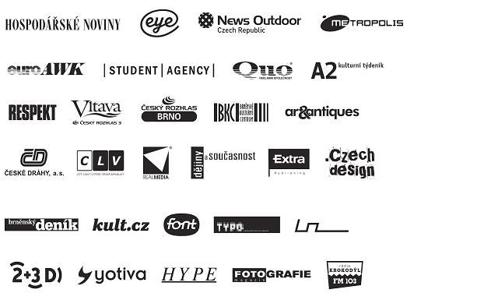

KONTAKT PRO MÉDIA
Hana Laudátová, oddělení vnější komunikace, +420 724 516 672, +420 532 169 174,
tisk@moravska-galerie.cz

